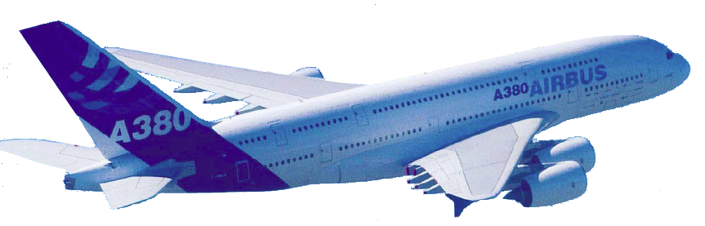

**Cycle 10**

**TP 11**

**ANALYSER, MODELISER**

**Asservissement**

**Etude de l’Influence des Correcteurs sur les performances**

|  |
| --- |
| **Problème Technique :** *Comment choisir et concevoir un correcteur pour vérifier un Cahier des Charges* |

# Axes avionProblématique

***On se propose d’étudier la réalisation de la fonction*** *«**Asservir en position la gouverne de profondeur* ». On se limitera à l’asservissement en position de la servocommande d’une gouverne intérieure.

Le produit choisi est l’avion A380.

analy

**Pour atteindre les performances, il y a nécessité d’asservir en position la gouverne de profondeur**

La chaîne d’énergie qui permet de modifier l’inclinaison de gouverne de profondeur est composée d’une servovalve comme actionneur et d’un vérin comme effecteur. Comme le montre la figure suivante, il y a deux boucles d’asservissement pour asservir en position la gouverne de profondeur.

i : intensité alimentant la servovalve

Q : débit alimentant le vérin

*β* : inclinaison des gouvernes par rapport au PHR

x2 : position de la tige du vérin

Nous allons seulement étudier l’asservissement en position de la tige du vérin (c’est-à-dire la première boucle d’asservissement) dont le cahier des charges est le suivant :

|  |  |  |
| --- | --- | --- |
| Fonction | Critères | Niveaux |
| **Asservir en position la tige du vérin** | Marge de phase | 60° |
| Marge de gain | 10 dB |
| Ecart de position | $$Ɛ_{p}=0 mm$$ |
| Ecart de traînage pour une consigne $x_{2c}\left(t\right)=0,1 .t$ | $$Ɛ_{T}<0.2 mm$$ |
| Temps de réponse à 5% (échelon) | tR5%< 0.045s |
| Dépassement (échelon) | D%< 5% |

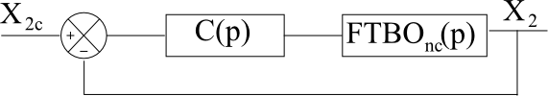

On modélise cet asservissement par le schéma bloc suivant où :

* C(p) est la fonction de transfert du correcteur
* FTBOnc(p) est la fonction de transfert de la FTBO **non corrigée**:



Vous allez commencer par déterminer les performances du produit sans correcteur en utilisant Scilab.

***Question 1 –*** *Déterminer les niveaux des 6 critères du cahier des charges. Conclure.*

L’objectif du TP est de trouver les caractéristiques d’un correcteur qui permet de valider le cahier des charges.

# Action proportionnelle

On choisit d’utiliser un correcteur proportionnel dont la fonction de transfert est $C\left(p\right)=K_{p}$

***Question 2 –***Trouver la plus grande valeur de Kp qui permet de vérifier les marges de stabilité.

***Question 3 –***Expliquer pourquoi l’écart de position (ou écart statique) ne dépend pas de la valeur de Kp.

***Question 4 –***Trouver la plus grande valeur de Kp qui permet de vérifier l'écart de trainage. Conclure.

***Question 5 –***Faire un bilan, dans un tableau, de l’influence de Kp (pour Kp>1) sur les 3 performances : stabilité, précision et rapidité. Quelles sont les performances qui vont ensemble et celles qui sont antagonistes ?*.*

***Question 6 –***Un correcteur proportionnel suffit-il à vérifier le cahier des charges ?

# Action intégrale

On choisit d’utiliser un correcteur intégral dont la fonction de transfert est $C\left(p\right)=\frac{K_{I}}{p}$

***Question 7 –***Faire un bilan, dans un tableau, de l’influence de la présence d’un correcteur intégral sur les 2 performances : stabilité et précision.

# Action dérivée

On choisit d’utiliser un correcteur dérivé dont la fonction de transfert est $C\left(p\right)=K_{D}.p$

***Question 8 –***Faire un bilan, dans un tableau, de l’influence de la présence d’un correcteur dérivé sur les 2 performances : stabilité et précision.

# Correcteur PID

Afin de profiter des avantages des trois actions précédentes, on utilise un correcteur Proportionnel-Intégral-Dérivé :

$$C\left(p\right)=K_{p}+K_{D}.p+\frac{K_{I}}{p}=K.\frac{1+\frac{2.ξ}{ω_{0}}p+\frac{p^{2}}{ω_{0}^{2}}}{p}$$

***Question 9 –*** *Que dire sur les critères de précision du cahier des charges avec ce correcteur.*

***Question 10 –*** *En faisant varier K, ξ et ω0, observer leur influence sur la rapidité (bande passante de la FTBF).*

Afin de vérifier le critère sur la marge de gain on va trouver des paramètres pour que la phase de la FTBO soit toujours supérieure à -180°.

***Question 11 –*** *Quel est l’influence de K, ξ et ω0, sur la phase de la FTBO ?*

***Question 12 –*** *Trouver un couple de valeur de K et ω0 permettant de vérifier le cahier des charges : proposez une méthodologie.*

*Repartir du système sans correction*

# Correcteur à avance de phase

On choisit d’utiliser un correcteur à avance de phase dont la fonction de transfert est $C\left(p\right)=K\frac{1+a.T.p}{1+T.p}$ avec a>1.

***Question 13 –*** *Déterminer les paramètres du correcteur à avance de phase pour vérifier le critère de stabilité.*

# Correcteur à retard de phase

On choisit d’utiliser un correcteur à retard de phase dont la fonction de transfert est $C\left(p\right)=K\frac{1+.T.p}{1+b.T.p}$ avec b>1.

***Question 14 –*** *Déterminer les paramètres du correcteur à retard de phase pour vérifier le critère de précision sans impacter la stabilité du système.*

*Repartir du système sans correction*

# Correcteur « compensateur »

On choisit un correcteur, réalisable numériquement, de fonction de transfert : $C\left(p\right)=K_{c}.\frac{N(p)}{D(p)}=K_{c}.\frac{1+\frac{2.ξ}{ω_{0}}p+\frac{p^{2}}{ω_{0}^{2}}}{1+\frac{2.ξ_{c}}{ω_{c}}p+\frac{p^{2}}{ω_{c}^{2}}}$

Caractéristiques du correcteur : le gain *Kc* du correcteur est choisi égal à 50 ;

le facteur d’amortissement $ξ_{c}$ est choisi égal à 0,7 ;

le numérateur *N*(*p*) de *C*(*p*) est choisi égal au terme du second ordre du dénominateur de la fonction *H*(*p*).

***Question 15 –*** *Justifier les choix de la valeur du gain de boucle Kc et celle du facteur d’amortissement $ξ_{c}$.*

***Question 16 –*** *Donner la nouvelle expression de la FTBO. Expliquer le nom de ce correcteur.*

***Question 17 –*** *Que vaut la phase de la FTBO pour ωc ? Pour quelles valeurs de ωc le système est-il instable ?*

***Question 18 –*** *Donner la valeur de ωc qui permet de vérifier la marge de phase de 60°.*